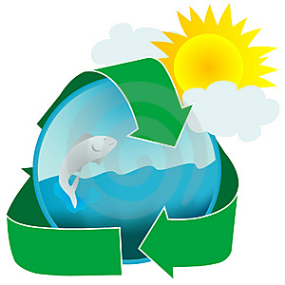RECICLADO DE PAPEL

NOMBRE DEL ALUMNO: _____________________________________________________

GRADO: ___________GRUPO:_________ TURNO: ______ No. DE LISTA_______________

**Competencias a desarrollar**

**Competencias genéricas**

* Desarrolla innovaciones y propone soluciones a problemas a partir de métodos establecidos.
* Sustenta una postura personal sobre temas de interés y relevancia general, considerando otros puntos de vista de manera crítica y reflexiva.
* Aprende por iniciativa e interés propio a lo largo de la vida.
* Participa y colabora de manera efectiva en equipos diversos.
* Contribuye al desarrollo sustentable de manera crítica, con acciones responsables.

**Competencias disciplinares**

* Obtiene, registra y sistematiza la información para responder a preguntas de carácter científico, consultando fuentes relevantes y realizando experimentos pertinentes.
* Contrasta los resultados obtenidos en una investigación o experimento con hipótesis previas y comunica sus conclusiones.

**Competencias a desarrollar en esta práctica:**

* Aprende la forma doméstica de reciclar el papel.
* Planea un proyecto de educación ambiental.
* Se concientiza de la importancia de reciclar el papel y lo ejecuta.

**2. Consideraciones sobre la práctica.**

El reciclado de papel es un procedimiento adecuado para reducir la contaminación por desechos sólidos, puesto que más del 40 % de la basura está constituida por este material. En el proceso industrial del papel reciclado se recuperan muchas hojas que, aunque ya cumplieron con una función, pueden ser útiles de nueva cuenta.

Los tres grupos que integran la basura son:

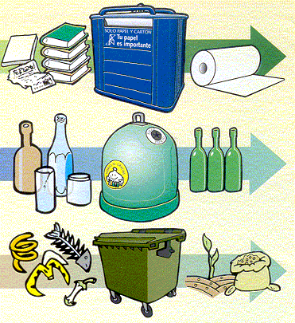

1. **Basura inorgánica**. Está formada por objetos de metal, plástico, vidrio y telas sintéticas.
2. **Basura sanitaria.** Está integrada por material usado de curación, papel higiénico, toallas sanitarias, pañales desechables, cartón y papel.
3. **Basura orgánica**. Está formada por los restos de comida tales como: cáscaras de frutas y verduras, cascarones de huevo, huesos o desechos de carnes, fibras naturales.

**3. Conceptos.**

Escribe en una cuartilla como mínimo, él como puedes contribuir a mejorar el medio ambiente reciclando material desde tu casa.

**4. Material y equipo**

|  |  |
| --- | --- |
| **CANTIDAD** | **MATERIAL** |
| **1** | *Licuadora de una velocidad |
| **1** | *Bastidores de tela de alambre inoxidable de 30 x 21 cm y una pulgada de ancho |
| **2** | *Piezas de tela de 40 x 35 cm |
| **Variable** | *Papel |
| **1** | *Tina de plástico de 40 lts |
| **2** | *Esponjas |

**\***Material proporcionado por el alumno

**5. Procedimiento**

1. Corta las hojas de papel en pedazos muy finos y colócalos en un recipiente de plástico. Cubre el papel con el agua y déjalo reposar por 12 hrs para que se suavice.
2. Licua el papel hasta hacer una pulpa, mézclalo bien y exprímelo.
3. Coloca la malla dentro del recipiente y recoge una capa delgada de pulpa de papel.
4. Inclina la malla de un lado a otro para que la pulpa se distribuya en forma homogénea; si la mezcla es demasiado espesa, añade más de agua.
5. Exprime la pulpa con los dedos y elimina el agua excedente.
6. Coloca la tela sobre la malla y voltéala de manera que la pulpa quede sobre el trozo de tela.
7. Coloca el otro pedazo de tela encima de la pulpa. Haz presión en toda la superficie con la esponja seca para exprimir el agua sobrante y adelgazar la pulpa. El agua recogida por la esponja regrésala a un recipiente.
8. Retira con cuidado la tela que la cubre. Deja secar la pulpa sobre la tela de abajo durante dos días.
9. Observa las características del nuevo papel y elabora con el papel reciclado una tarjeta, cuadro, etc.

**Observaciones**

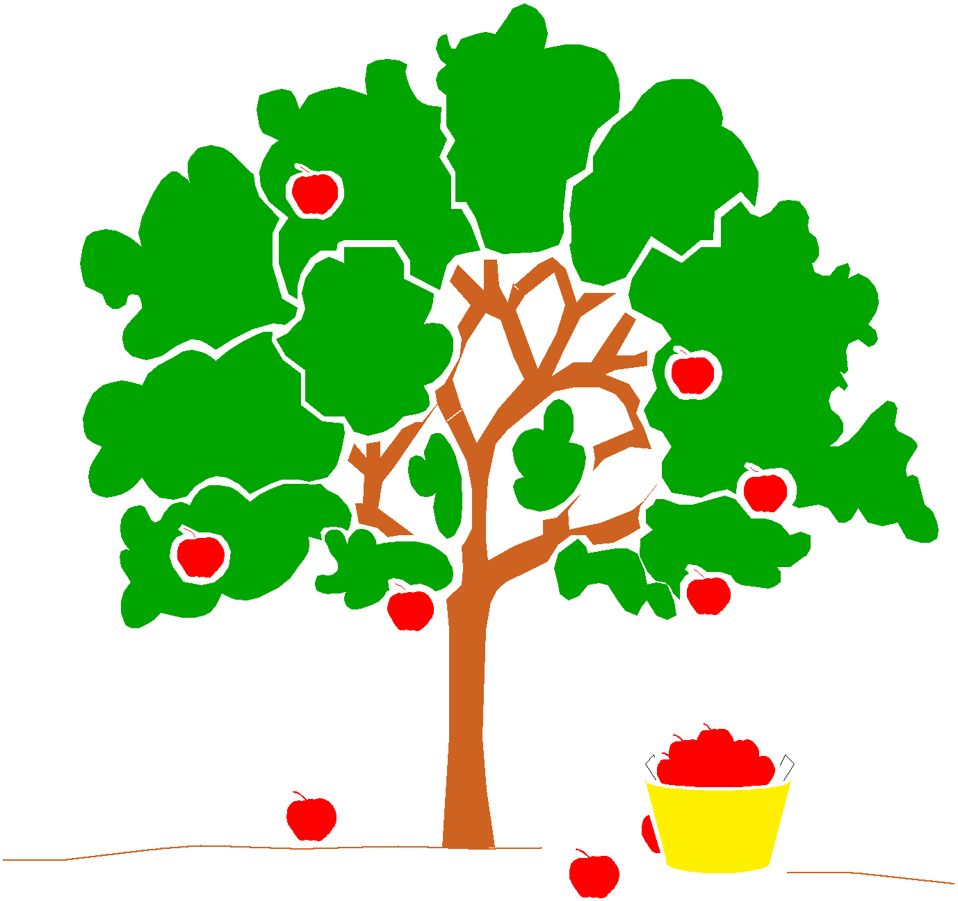

**Conclusiones.**

|  |
| --- |
|  |